Felhasználó dokumentáció

A program egy automatizáltan működő verseny szimulációs játék. Több beállítási lehetőség közül is lehet választani de a verseny menetébe nem lehet beleszólni. A tervezésekor ügyeltünk az egyszerű felépítésre és grafikára hogy minden majdnem magától értetődő legyen. Ennek ellenére bármilyen nemű kérdés felmerülése céljából készült az alábbi dokumentálás.

A program egy nyitóképernyővel indul ahol megjelenik a program neve és az aktuális verziószám. Körülbelül 3 másodperces késleltetés van miután elindul a program.

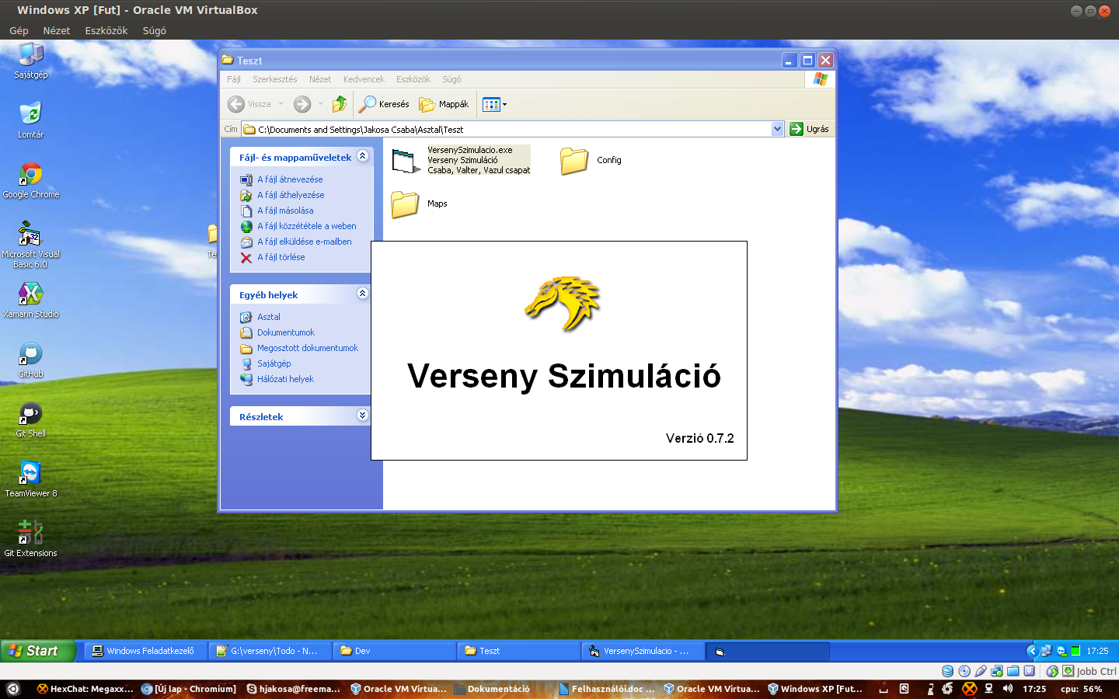
Illusztráció

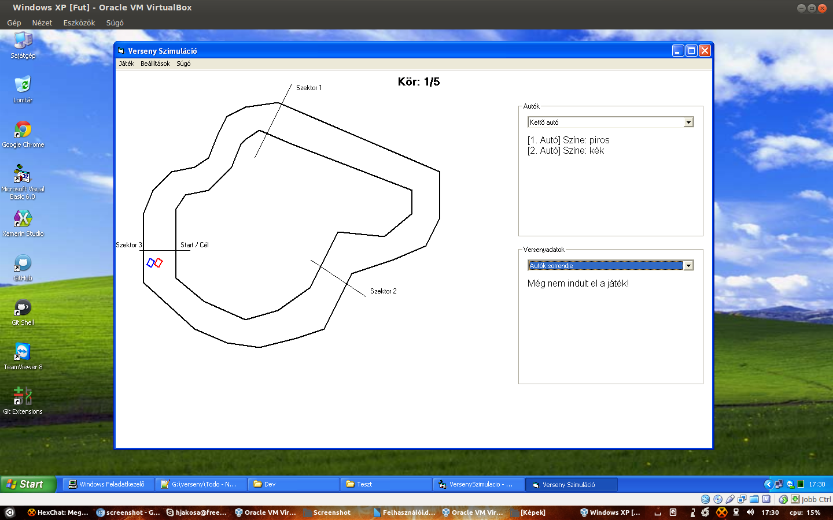
A program elindulása után az alábbi kép fogad minket.
Illusztráció

Felül találunk egy menüsort ahonnét több feladat is elvégezhető. Alatta az ablak bal valamint közepén helyezkedik maga a pálya. Középen legfelül található a körszámláló. Jobb oldalt pedig opcionális lehetőségek találhatóak. A legfelsőnél lehet kiválasztani az autók számát. Ez maximálisan 4 lehet minimálisan pedig kettő. Minden egyes választásnál valós időben is megjelennek a pályán az autók valamint kiírásra kerül az autók színe is a könnyebb megkülönböztetés érdekében. Az autók választása alatt található a versenyadatok kiírása. Alapértelmezésben az „Autók sorrendje” jelenik meg. Van jó pár lehetőség amely között tudunk váltani mely az autókhoz hasonlóan valós időben íródik ki. Fontos kitétel hogy az adatok csak akkor jelennek meg ha az adott feltételek teljesültek. Nézzünk egy példát. Szeretnénk tudni a legjobb köridőt. Ezt csak akkor fogjuk megtudni ha egy kör eltelik. Erről jelzést is kapunk a programtól. Minden ilyen jelezve lesz ésszerűen. A kiírt adatok is logikusan vannak felépítve logikus elnevezésekkel így ezekről több szót nem kell ejteni.

A pályán 3 szektor található meg. Szövegesen is fel van tüntetve. A harmadik szektor egybeesik a Start/Célvonallal. A verseny akkor ér véget ha minden autó célba ér. Ekkor egy ablak fog felugrani (Az ablak az első autó célba érésekor felugrik már.) . Nézzünk is rá egy példát.

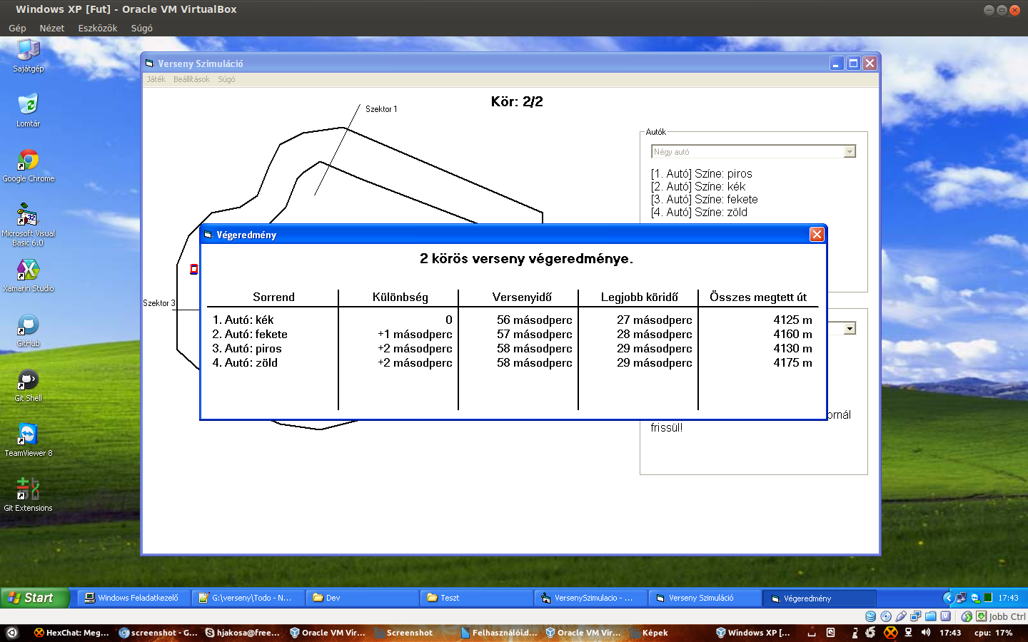
Illusztráció

Fontos hogy a célba éréskor folyamatosan frissülnek még az adatok. Ezen ne lepődjünk meg. A kiírt adatok egyértelműek.

A menüsorban nézzük végig a lehetőségeke.

